Chapitre 7 : La CNIL et la protection des données de la personne

|  |
| --- |
| **OBJECTIFS D'APPRENTISSAGE**  À la fin de ce cours, vous serez capable de :   1. **Comprendre et expliquer** le rôle de la CNIL dans la protection des données personnelles. 2. **Identifier** les principaux enjeux liés aux données à caractère personnel et à l’identité numérique. 3. **Analyser** les impacts du numérique dans l’activité de travail, en particulier les droits et obligations liés à l’usage du numérique par l’employé et l’employeur. 4. **Évaluer** les conséquences juridiques des choix faits par les entreprises en matière de protection des personnes et des données. 5. **Appliquer** des notions fondamentales du droit du numérique à des cas pratiques rencontrés en entreprise. |

|  |
| --- |
| **OBJECTIFS DU COURS**   * **Comprendre l'importance de la régulation dans le numérique** : Nous chercherons à donner une vue d’ensemble de l’écosystème juridique qui structure l’univers numérique, en mettant en lumière les raisons pour lesquelles une régulation est indispensable pour garantir un usage éthique et respectueux des technologies. * **Évaluer l'impact sur la société et les entreprises** : Chaque réglementation vise à protéger des valeurs fondamentales tout en facilitant le progrès économique. Nous saisirons l’impact des régulations sur les pratiques des entreprises, ainsi que leurs implications sociales. * **Nos principaux axes d’étude** :   + **Rôle de la CNIL** : Autorité indépendante, la CNIL veille à l’application du RGPD et accompagne les entreprises vers une conformité harmonieuse. Elle est à la fois régulateur, conseiller, et acteur pédagogique.   + **Gestion des données personnelles** : Nous explorerons comment les entreprises gèrent les données à caractère personnel, des principes de collecte et d’usage aux techniques de minimisation et de conservation sécurisée.   + **Gouvernance des données en entreprise** : La gouvernance des données n’est plus une option, mais une nécessité. Nous présenterons les meilleures pratiques en matière de gouvernance des données, notamment en ce qui concerne la classification des informations, l’accès contrôlé, et la stratégie de sécurité. |

**PLAN DE COURS**

Partie 1 : Rôle et responsabilités de la CNIL dans la protection des données personnelles 3

1. La CNIL : origine, mandat et gouvernance 3

A. Contexte historique et création 3

B. Objectifs et missions de la CNIL 3

C. Gouvernance et fonctionnement interne 4

2. Pouvoirs, prérogatives et limites de la CNIL 4

A. Pouvoir de contrôle et de sanction 4

B. Accompagnement et sensibilisation 5

C. Limites de la CNIL 6

3. Décisions de la CNIL et jurisprudence notable 7

Partie 2 : La protection de la personne dans le numérique et l’identité numérique 9

1. Les données à caractère personnel 9

A. Typologie et catégorisation des données 9

B. Principes directeurs du traitement des données 9

2. L’identité numérique et la gestion des risques 11

A. Définition et enjeux de l’identité numérique 11

B. Risques associés à l’identité numérique 12

3. Usage du numérique dans le cadre professionnel 13

A. Cadre juridique de l’usage des outils numériques au travail 13

B. Droits de la personne et surveillance en milieu professionnel 15

Partie 3 : Conséquences juridiques et stratégiques des choix des entreprises en matière de protection des données 17

1. Responsabilité juridique des entreprises 17

A. Types de responsabilité encourus 17

B. Sanctions et recours 17

2. Conformité et mise en œuvre du RGPD dans les organisations 18

A. Processus de mise en conformité 18

B. Le rôle du Délégué à la Protection des Données (DPO) 18

Exercice 20

# Partie 1 : Rôle et responsabilités de la CNIL dans la protection des données personnelles

## La CNIL : origine, mandat et gouvernance

### Contexte historique et création

Pour bien saisir les racines de la **Commission Nationale de l'Informatique et des Libertés (CNIL)**, revenons au **contexte sociétal et politique de la fin des années 1970**. En 1978, la France adopte une position pionnière face à l’évolution de l’informatique, une technologie alors en pleine expansion qui suscitait déjà des inquiétudes quant à la vie privée et à l’usage des données personnelles. Ce mouvement de protection des données, symbolisé par la **loi Informatique et Libertés de 1978**, répondait à un double impératif :

* **Protéger les droits fondamentaux des citoyens** : Il s’agissait de protéger les libertés individuelles dans un contexte où la collecte de données devenait à la fois plus simple et plus intrusive.
* **Encadrer l'usage des technologies** : Face à la montée en puissance des technologies informatiques, l’État français souhaitait établir des règles claires pour les usages publics et privés des données.

L’idée d’une autorité indépendante naît alors, avec la **CNIL**, dont la mission est de garantir la conformité à ces lois de protection de la vie privée et des données personnelles.

|  |
| --- |
| **La loi Informatique et Libertés de 1978** est un texte pionnier en matière de protection des données personnelles en France. Elle a été adoptée pour répondre aux inquiétudes croissantes autour des nouvelles technologies de l'époque, notamment l'informatisation des données et la capacité des organisations de collecter et stocker des informations sur les individus de manière massive. Concrètement, cette loi encadre les pratiques de collecte, de traitement, et de diffusion des données personnelles, en imposant des droits aux citoyens et des obligations aux responsables de traitement.  Notons que cette loi a été adoptée dans un contexte de forte méfiance sociale et politique vis-à-vis de l'informatique, qui était alors en plein essor. On craignait que l’État, par l'intermédiaire de ces nouvelles technologies, puisse contrôler les citoyens de manière excessive. La création de la **Commission Nationale de l'Informatique et des Libertés (CNIL)** en 1978 allait de pair avec cette loi. La CNIL veille à la bonne application de la loi et agit comme un organe de contrôle pour garantir la conformité des organisations aux droits des citoyens. La CNIL a donc le pouvoir de contrôler, conseiller, et sanctionner. |

### Objectifs et missions de la CNIL

Les missions de la CNIL se sont étendues au fil du temps pour répondre aux enjeux d’un monde numérique de plus en plus complexe. Elle a principalement deux objectifs :

1. **Défendre les droits fondamentaux des individus** : Dans un monde numérique où l’information circule massivement, la CNIL veille au respect des droits des citoyens, notamment le droit à la vie privée, la sécurité des informations personnelles, et l’accès aux données qui les concernent.
2. **Promouvoir un usage responsable des technologies numériques** : La CNIL s’assure que les pratiques des organisations, qu’elles soient publiques ou privées, respectent les principes d’éthique et de sécurité dans la gestion des données. Cela passe par la sensibilisation, le conseil, et des actions pédagogiques auprès des entreprises et des citoyens.

Cette dualité entre **protection des droits** et **promotion d’un usage responsable** place la CNIL comme un **acteur de régulation proactive** : elle n’est pas seulement là pour sanctionner, mais aussi pour accompagner et guider les acteurs vers la conformité.

### Gouvernance et fonctionnement interne

1. **Structure organisationnelle**
   * La **CNIL** est structurée de manière à **garantir son indépendance et son efficacité**. Cette indépendance est **primordiale** car elle lui permet de mener ses actions de contrôle et de régulation sans interférence politique ou économique.
   * Elle est organisée autour d’un **collège de membres** nommés pour leur expertise en matière de droit, d’économie numérique et de protection des droits civiques. Ce collège garantit un équilibre entre les décisions de régulation et les principes éthiques.
   * En interne, la CNIL dispose de plusieurs départements spécialisés dans l’audit, la conformité, la gestion des plaintes, et la veille technologique, pour répondre aux défis multidimensionnels posés par le numérique.
2. **Mécanismes de coopération internationale**
   * La CNIL ne travaille pas en vase clos ; au contraire, elle collabore activement avec les autres **autorités de régulation européennes**. Cette coopération vise à harmoniser les pratiques et les standards dans l’espace européen. Par exemple, la CNIL participe activement au **Comité Européen de la Protection des Données** (CEPD), une instance qui coordonne les actions des différentes autorités de protection des données de l’UE.
   * Grâce à cette collaboration, la CNIL contribue à une **approche cohérente et uniforme** des droits numériques à l’échelle de l’UE, ce qui facilite la mise en place du **RGPD**. Ce travail de coopération assure que, quel que soit le pays européen, les individus bénéficient de droits similaires et les entreprises respectent des règles homogènes.

|  |
| --- |
| Le RGPD, ou **Règlement Général sur la Protection des Données**, est une réglementation européenne entrée en vigueur le 25 mai 2018. Le but principal du RGPD est de renforcer et d'harmoniser les lois sur la protection des données à travers tous les pays membres de l'UE, en offrant aux individus un meilleur contrôle sur leurs informations personnelles.  Le RGPD impose des obligations strictes aux entreprises, aux administrations, et même aux petites organisations dès lors qu'elles traitent des données personnelles de résidents européens. Par exemple, le RGPD demande à chaque organisation de garantir la sécurité des données, d’obtenir le consentement explicite des utilisateurs pour collecter leurs informations, et d'être transparente sur l'utilisation de ces données. En cas de violation des données personnelles, les entreprises doivent aussi notifier les autorités et les personnes concernées rapidement.  Avec le RGPD, des droits très forts ont été accordés aux citoyens européens. Parmi eux, on trouve le **droit d'accès** aux données personnelles, le **droit de rectification**, le **droit à l'oubli** (ou effacement), le **droit à la portabilité** des données d’un service à un autre, et le **droit de limitation** du traitement. Le RGPD prévoit aussi des sanctions assez sévères en cas de non-respect : les amendes peuvent aller jusqu’à 20 millions d’euros ou 4 % du chiffre d’affaires mondial de l’organisation concernée. |

## Pouvoirs, prérogatives et limites de la CNIL

### Pouvoir de contrôle et de sanction

1. **Types de contrôles et méthodologie**
   * La CNIL dispose d’un éventail de **techniques d’audit de conformité** pour vérifier que les entreprises et institutions respectent les règles de protection des données personnelles. Ses contrôles peuvent prendre plusieurs formes :
     + **Inspections sur place** : Ces visites permettent aux agents de la CNIL de vérifier les installations, systèmes et pratiques de collecte et de traitement des données. Les inspections sont souvent planifiées mais peuvent être inopinées pour évaluer la conformité sans préparation préalable.
     + **Demandes de documents** : La CNIL peut demander aux organisations de fournir des documents prouvant leur conformité (politiques de confidentialité, registres de traitement des données, protocoles de sécurité, etc.). Ce contrôle documentaire est un outil clé pour examiner à distance les pratiques d’une organisation.
   * Les **méthodologies** employées par la CNIL sont rigoureuses : elles suivent des protocoles établis pour assurer l’objectivité et la transparence des contrôles. Un processus d’audit de la CNIL comporte souvent des étapes de vérification approfondie et d’entretien avec les responsables des données pour évaluer les risques et pratiques en vigueur.
2. **Sanctions et implications juridiques**
   * La CNIL possède des **pouvoirs de sanction** significatifs, dont les types et les montants sont déterminés en fonction de la gravité des infractions constatées. Parmi ces sanctions, on distingue principalement :
     + **Les mises en demeure** : Ce sont des avertissements officiels dans lesquels la CNIL exige que l’organisation prenne des mesures correctives dans un délai donné. En cas de non-conformité persistante, des sanctions plus sévères peuvent suivre.
     + **Les amendes administratives** : Les amendes imposées par la CNIL **peuvent atteindre jusqu’à 20 millions d’euros ou 4 % du chiffre d’affaires annuel mondial**, suivant ce qui est le plus élevé. Ces montants élevés visent à dissuader les violations graves, en particulier chez les grandes entreprises.
   * **Implications juridiques et impact sur les organisations** : Les sanctions de la CNIL ont des répercussions significatives sur les organisations. En plus de l’aspect financier, une sanction entraîne souvent une **perte de confiance** auprès des clients, partenaires et investisseurs. L’impact de la sanction est donc autant juridique qu’éthique et commercial.

### Accompagnement et sensibilisation

1. **Rôle de conseil auprès des entreprises**
   * En plus de ses capacités de contrôle et de sanction, la CNIL joue un **rôle consultatif** important. Elle propose aux entreprises des **recommandations de bonnes pratiques** et publie des guides sur divers aspects de la gestion des données personnelles, tels que la sécurité des informations, la transparence vis-à-vis des utilisateurs et la minimisation des données.
   * La CNIL assiste également les organisations dans leurs démarches de **conformité** en organisant des ateliers et des formations, surtout pour les petites entreprises et les organisations émergentes qui ne disposent pas de services juridiques internes spécialisés.
2. **Analyse de la balance entre sensibilisation et sanction**
   * La CNIL ne vise pas uniquement à sanctionner les organisations en infraction ; elle s’efforce également d’**éduquer** les acteurs et d’instaurer une culture de conformité en France. Cette approche pédagogique est cruciale pour encourager une **autonomie en matière de protection des données** dans les organisations, afin qu’elles intègrent les bonnes pratiques dès le départ plutôt que de les subir sous la contrainte.
   * Cette balance entre **sensibilisation et sanction** est une stratégie réfléchie. En aidant les organisations à anticiper et comprendre les exigences légales, la CNIL cherche à réduire le nombre de violations par **prévention proactive**, tout en restant ferme face aux infractions graves ou répétées. C’est un équilibre qui favorise la prise de conscience tout en maintenant une autorité dissuasive.

### Limites de la CNIL

Malgré son rôle central dans la protection des données personnelles en France, la CNIL fait face à plusieurs **limitations** qui restreignent l’étendue et l’efficacité de son action. Ces limites découlent de facteurs juridiques, financiers, techniques et organisationnels.

1. **Limitations juridiques et législatives**
   * **Cadre législatif complexe et évolutif** : La CNIL opère dans un cadre législatif mouvant, influencé par l’évolution rapide des technologies et des pratiques numériques. Elle doit constamment adapter ses interprétations et recommandations pour suivre ces changements, mais elle n’a pas le pouvoir de légiférer elle-même. La CNIL dépend donc de la législation européenne et française pour introduire des règles spécifiques à des domaines émergents comme l’intelligence artificielle ou l’Internet des objets.
   * **Frontières nationales dans un monde globalisé** : Les entreprises technologiques, en particulier les grandes plateformes mondiales, opèrent souvent en dehors des frontières françaises. Bien que la CNIL puisse imposer des amendes à ces entreprises, les pratiques et les sièges des entreprises étant souvent situés dans d'autres pays, cela limite parfois l'efficacité réelle de ses sanctions. La coopération européenne, via le Comité Européen de la Protection des Données, est essentielle, mais les différences entre pays membres peuvent ralentir les actions et l’harmonisation des mesures.
2. **Limitations financières et organisationnelles**
   * **Ressources financières et humaines limitées** : La CNIL, bien qu’indépendante, dispose de ressources financières et humaines qui sont restreintes par rapport aux besoins de régulation d’un secteur en expansion constante.
   * **Charge de travail et délais de traitement** : Le nombre de dossiers et de plaintes déposés auprès de la CNIL est en augmentation constante, ce qui conduit à des retards dans le traitement et la résolution des affaires.
3. **Limitations techniques et technologiques**
   * **Complexité croissante des technologies** : Les innovations technologiques rapides, telles que l’intelligence artificielle, les blockchains, et les algorithmes complexes de profilage, posent des défis techniques importants à la CNIL. La compréhension et la régulation de ces technologies nécessitent des compétences techniques de pointe et une veille constante. Si la CNIL dispose d’experts, il lui est parfois difficile de suivre la cadence des innovations, d'autant plus que ces technologies ne sont pas toujours transparentes et évoluent souvent plus vite que les réglementations.
   * **Défis de traçabilité et de transparence** : L’émergence des technologies de cryptage et de stockage distribué, comme la blockchain, rend parfois impossible la traçabilité complète des données et des responsables. La CNIL peut se heurter à des obstacles techniques lorsqu’elle tente de comprendre comment les données sont stockées, traitées, ou partagées dans des réseaux complexes et opaques, ce qui réduit sa capacité à agir efficacement contre certaines pratiques.

|  |
| --- |
| **L’intelligence artificielle (IA)**, les **blockchains**, et les **algorithmes de profilage** sont trois technologies d’avant-garde. **L’IA** permet aux machines d’accomplir des tâches nécessitant habituellement une intelligence humaine, comme l’apprentissage et la prise de décision, grâce à des algorithmes d’apprentissage automatique. Les **blockchains**, quant à elles, sont des registres décentralisés et sécurisés qui enregistrent les transactions de façon transparente, surtout dans des domaines comme les crypto-monnaies et les chaînes d’approvisionnement. Les **algorithmes complexes de profilage** utilisent de vastes quantités de données pour déduire des informations sur les individus, permettant la personnalisation de publicités ou l'évaluation de risques pour des assurances, par exemple. Ces technologies, souvent combinées, apportent des innovations majeures mais posent aussi des questions éthiques importantes, notamment en matière de respect de la vie privée et de transparence. |

## Décisions de la CNIL et jurisprudence notable

**Amende contre Google pour non-conformité au RGPD (2019)**

* En janvier 2019, la CNIL inflige une amende record de 50 millions d’euros à Google pour des manquements en matière de transparence et d’information des utilisateurs. La CNIL reproche à Google de ne pas fournir des informations claires et accessibles aux utilisateurs sur l’utilisation de leurs données personnelles, et de ne pas recueillir un consentement spécifique pour chaque finalité de traitement.
* **Impact** : Cette décision a marqué un tournant en Europe, renforçant la nécessité pour les grandes entreprises technologiques de revoir leurs pratiques de gestion des données. Elle a incité de nombreuses organisations à améliorer la transparence de leurs politiques de confidentialité et a envoyé un message fort sur les attentes de conformité du RGPD.

**Affaire H&M et la surveillance des employés (2020)**

* En 2020, la CNIL a participé à une enquête européenne sur la surveillance illégale des employés par H&M, qui a abouti à une amende de 35,3 millions d’euros. Cette affaire portait sur la collecte excessive et intrusive de données personnelles des employés par l’entreprise, notamment des informations sur leur vie privée.
* **Impact** : Cette décision a rappelé aux entreprises que la collecte de données sur les employés est strictement encadrée par le RGPD. Elle a sensibilisé de nombreuses entreprises aux obligations de minimisation des données et a stimulé des pratiques plus éthiques en matière de surveillance dans le milieu de travail.

**Sanction contre Facebook pour les cookies (2022)**

* En décembre 2022, la CNIL a infligé une amende de 60 millions d’euros à Facebook pour ne pas avoir permis aux utilisateurs de refuser facilement les cookies publicitaires. La CNIL a jugé que le mécanisme imposé par Facebook favorisait l’acceptation des cookies, en violation du droit des utilisateurs à refuser simplement les suivis de navigation.
* **Impact** : Cette sanction a eu un effet domino, incitant d'autres grandes entreprises à revoir leurs mécanismes de gestion des cookies pour faciliter le refus des utilisateurs. Elle souligne l'importance de la simplicité dans les options de consentement et a contribué à façonner les pratiques dans l'industrie publicitaire en ligne.

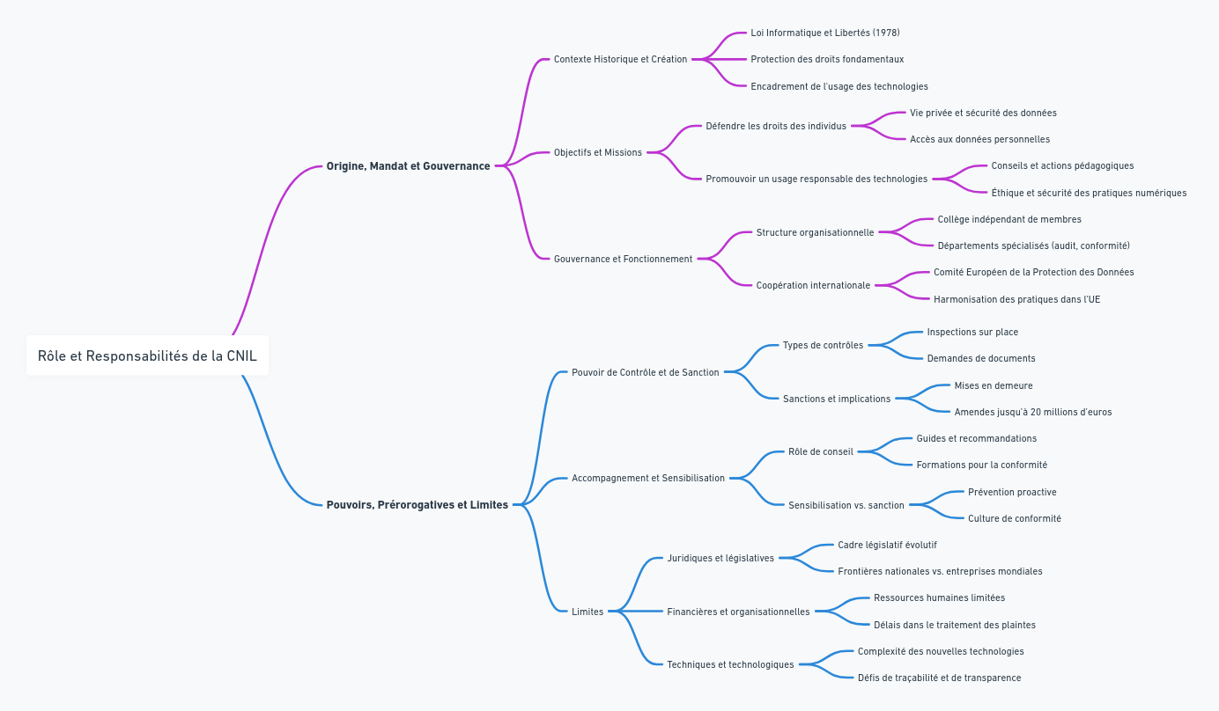

|  |
| --- |
| La CNIL (Commission Nationale de l'Informatique et des Libertés), fondée en 1978, protège les données personnelles en France. Son rôle est né d’une volonté de préserver la vie privée face aux technologies en plein essor. La CNIL veille à l'application de la loi Informatique et Libertés, et aujourd’hui, elle encadre également le RGPD (Règlement Général sur la Protection des Données) européen, qui renforce les droits des citoyens sur leurs données.  Ses missions comprennent la défense des droits individuels et la promotion de l’usage éthique des technologies. Elle contrôle les pratiques de collecte et de traitement des données des entreprises, pouvant imposer des sanctions sévères, comme celles contre Google, H&M et Facebook, qui ont rappelé l’importance du respect de la transparence et du consentement des utilisateurs.  La CNIL conseille également les entreprises pour faciliter leur conformité. Bien que son action soit efficace, elle fait face à des limites : ressources financières et humaines restreintes, évolutions technologiques rapides (comme l’IA et la blockchain), et coopération nécessaire au niveau européen pour agir sur les géants du numérique. En somme, la CNIL est une autorité essentielle dans la protection des données, équilibrant sensibilisation et contrôle. |

# Partie 2 : La protection de la personne dans le numérique et l’identité numérique

## Les données à caractère personnel

### Typologie et catégorisation des données

1. **Données identifiantes, sensibles et pseudonymisées**
   * **DONNEES IDENTIFIANTES** : Ce sont les données qui permettent de reconnaître ou de retrouver une personne. Cela inclut le nom, l’adresse, le numéro de téléphone, ou encore un identifiant unique comme le numéro de sécurité sociale. Par exemple, si vous vous inscrivez à un réseau social avec votre nom et votre adresse email, ces informations sont des données identifiantes parce qu'elles permettent de vous retrouver facilement.
   * **DONNEES SENSIBLES** : Ces données sont particulièrement personnelles et intimes, et leur traitement peut poser un risque pour les droits de l’individu, comme les informations sur votre santé, vos opinions politiques, votre orientation religieuse, ou même des informations biométriques (empreintes digitales, reconnaissance faciale). Par exemple, dans une clinique médicale, les informations concernant les antécédents de santé d’un patient ou ses traitements en cours sont considérées comme sensibles et doivent être protégées plus rigoureusement.
   * **DONNEES PSEUDONYMISEES** : C'est une technique qui consiste à masquer les informations identifiantes, en les remplaçant par des codes ou des pseudonymes. Par exemple, une entreprise pourrait enregistrer les interactions clients en utilisant des identifiants aléatoires à la place des noms et prénoms, de sorte que seuls quelques employés autorisés peuvent faire le lien avec les personnes réelles. Cela réduit les risques en cas de fuite, bien que l'identité puisse être retrouvée avec les bonnes informations complémentaires.
2. **Données traitées à grande échelle**
   * **Responsabilités accrues** : Lorsqu’une entreprise traite une très grande quantité de données personnelles, comme un service de réseaux sociaux ou un fournisseur de services de streaming avec des millions d’utilisateurs, les exigences de protection augmentent. Dans ces cas, l’entreprise doit prendre des précautions supplémentaires pour garantir la sécurité des données et respecter les droits des utilisateurs, car l’impact potentiel d’une fuite serait beaucoup plus grave.

Par exemple, une plateforme comme YouTube collecte des données sur les préférences de visionnage de millions d’utilisateurs. Ce traitement de grande ampleur nécessite des protections avancées, notamment une évaluation des risques et des systèmes pour garantir que seules les données nécessaires sont collectées.

### Principes directeurs du traitement des données

1. **Analyse approfondie des principes fondamentaux**

**LEGALITE**

Le principe de **légalité** signifie que chaque fois qu’une entreprise collecte ou utilise des données personnelles, elle doit avoir une **raison légale** pour le faire. Il ne suffit pas de collecter des informations parce qu’elles pourraient être utiles ; chaque traitement de données doit être justifié par l'une des bases légales prévues par le RGPD (Règlement Général sur la Protection des Données).

**Principales bases légales pour collecter des données :**

* **Le consentement** : C’est le cas le plus courant. L'utilisateur donne explicitement son accord pour que ses données soient utilisées dans un but précis. Par exemple, lorsqu’un site web vous demande d’accepter les cookies, il demande votre consentement pour collecter et analyser vos données de navigation.
* **L’exécution d’un contrat** : Si vous avez un contrat avec une entreprise, celle-ci peut traiter vos données dans la mesure nécessaire pour respecter ce contrat. Par exemple, si vous commandez un produit en ligne, le vendeur peut utiliser votre adresse et votre numéro de téléphone pour livrer votre commande et vous tenir informé.
* **L’intérêt légitime** : Parfois, une entreprise peut traiter des données parce qu’elle a un intérêt légitime à le faire, tant que cela ne porte pas atteinte aux droits et libertés des personnes concernées. Par exemple, une banque pourrait analyser les transactions pour détecter des fraudes potentielles. L’intérêt de sécurité est ici considéré comme légitime.
* **L’obligation légale** : Dans certains cas, la loi oblige les entreprises à collecter ou conserver certaines informations. Par exemple, les établissements financiers sont souvent tenus de vérifier l’identité de leurs clients pour des raisons de lutte contre le blanchiment d’argent.

**TRANSPARENCE**

La **transparence** est essentielle pour que les individus sachent **exactement ce qui est fait avec leurs données** et puissent prendre des décisions éclairées. L'idée est de dire aux utilisateurs, de façon claire et compréhensible, qui collecte leurs données, dans quel but, comment elles seront utilisées, et combien de temps elles seront conservées.

**Exemples d’application de la transparence :**

* **Expliquer pourquoi et comment les données sont collectées** : Une application bancaire, par exemple, doit informer ses utilisateurs qu’elle collecte leur numéro de téléphone pour la sécurité (comme l’authentification à double facteur), et elle doit expliquer comment ces informations sont protégées.
* **Informer des droits des utilisateurs** : Les utilisateurs doivent savoir qu'ils peuvent consulter, corriger, ou supprimer leurs données, et comment ils peuvent exercer ces droits. Par exemple, un site de commerce en ligne doit permettre à un utilisateur de voir les informations qu’il a fournies, de les modifier si elles sont incorrectes ou de les supprimer si l'utilisateur le demande.
* **Utilisation d’un langage simple et accessible** : Les informations doivent être formulées en termes simples, sans jargon juridique complexe. Par exemple, au lieu de dire « Nous collectons vos données pour des finalités légitimes », l’entreprise pourrait expliquer, « Nous collectons vos informations pour vous offrir un service personnalisé et sécurisé ».

**MINIMISATION DES DONNEES**

La **minimisation des données** est un principe de sobriété : seules les informations essentielles, nécessaires pour un objectif précis, doivent être collectées. Cela signifie qu’on ne doit jamais demander plus de données que ce qui est strictement nécessaire pour fournir un service ou atteindre un objectif.

**Exemples de minimisation :**

* **Une application météo** n’a besoin que de votre localisation actuelle pour fournir la météo de votre région. Elle n’a pas besoin de votre adresse email ou de votre numéro de téléphone. En demandant seulement ce qui est indispensable, elle respecte le principe de minimisation.
* **Formulaires de contact** : Lorsqu’un site propose un formulaire de contact, il devrait seulement demander les informations nécessaires pour répondre à votre question, comme votre nom et votre email. S’il demande aussi votre adresse physique sans raison valable, cela va au-delà de la minimisation et serait une infraction au RGPD.
* **Service client** : Si un utilisateur appelle un service client pour poser une question, l’entreprise n’a pas besoin de lui demander son âge ou son état civil pour traiter sa demande. Ici, ne collecter que ce qui est nécessaire garantit la minimisation.

**FINALITE SPECIFIQUE**

Le principe de **finalité spécifique** impose qu’une entreprise doit utiliser les données personnelles **uniquement pour les raisons pour lesquelles elles ont été collectées**. Il est interdit d’utiliser des données dans des buts qui n’ont pas été expliqués à la personne concernée au moment de la collecte.

**Exemples de respect de la finalité spécifique :**

* **Site de livraison** : Si un utilisateur fournit son adresse pour recevoir un colis, le site doit uniquement utiliser cette adresse pour cette livraison spécifique. Il ne peut pas revendre cette adresse à des partenaires pour de la publicité, à moins d’avoir obtenu un consentement explicite pour cela.
* **Application de fitness** : Si vous utilisez une application de fitness et entrez votre âge, votre poids et votre taille pour suivre vos progrès, ces informations ne peuvent être utilisées que dans ce but. Elles ne peuvent pas être partagées avec des entreprises d’assurance ou de publicité, sauf si vous y consentez explicitement.
* **Système de surveillance vidéo** : Un magasin peut utiliser des caméras de surveillance pour la sécurité des clients et du personnel. Les vidéos collectées doivent être utilisées uniquement pour cette sécurité, et non pour d’autres usages comme surveiller le comportement des clients à des fins marketing.

1. **Cas d’exception et limites**
   * **Traitements d’intérêt public** : Parfois, des données personnelles sont collectées pour des raisons d’intérêt général, comme la santé publique. Par exemple, lors d’une épidémie, un ministère de la Santé pourrait collecter les données de santé des citoyens pour suivre et gérer la propagation d’une maladie. Dans ce contexte, des informations personnelles sont utilisées, mais avec des protections en place pour garantir la confidentialité.
   * **Recherches scientifiques et historiques** : Les chercheurs peuvent utiliser des données personnelles pour des études d’intérêt général, à condition qu’elles soient rendues anonymes ou protégées autant que possible. Par exemple, une étude épidémiologique pourrait collecter des données médicales pour analyser les facteurs de risque d’une maladie, en prenant soin de masquer les noms et identifiants des participants.
   * **Sécurité nationale et forces de l’ordre** : Les autorités de police peuvent parfois collecter des données personnelles, comme les enregistrements de vidéosurveillance dans des lieux publics, pour protéger la sécurité des citoyens. Mais cette collecte reste strictement encadrée et ne doit être utilisée qu’à des fins de prévention de la criminalité, par exemple pour identifier des suspects dans une enquête en cours.

## L’identité numérique et la gestion des risques

### Définition et enjeux de l’identité numérique

1. **Exploration du concept d’identité numérique**
   * **Définition de l'identité numérique** : L’identité numérique comprend les informations permettant de distinguer un individu ou une entité dans un espace numérique. Elle inclut les données d’identification directe (comme le nom et l’adresse) et indirecte (comme l’adresse IP et les comportements en ligne). Elle couvre aussi les données de profilage (habitudes d'achat, historique de navigation), constituant une identité numérique souvent plus détaillée que celle existant dans le monde physique.
   * **Implications pour la vie privée** : Cette identité numérique, lorsqu'elle est mal protégée ou mal gérée, expose des aspects sensibles de la vie d'une personne. Par exemple, des pratiques de surveillance excessive ou de profilage intensif peuvent générer une accumulation de données non nécessaires, menaçant la vie privée en offrant une vue détaillée des habitudes, des préférences et de l’emplacement géographique de l'individu.
2. **Stratégies de gestion de l’identité numérique par les entreprises**
   * **Création de l’identité numérique** : Lorsqu’une entreprise crée une identité numérique pour un individu, comme un client ou un employé, elle doit respecter des principes stricts de collecte et de vérification des données. Cela inclut l'obtention d'un **consentement éclairé** et la **vérification de l’authenticité** des informations. Par exemple, une banque peut demander des pièces d’identité officielles pour créer un compte client, tout en garantissant la sécurité de ces données.
   * **Conservation et sécurité de l’identité numérique** : Une fois que les données d'identité numérique sont collectées, les entreprises doivent les conserver de manière sécurisée et conforme aux réglementations (comme le RGPD). Cela signifie que l’accès aux données doit être limité aux employés autorisés, et que des mesures de sécurité avancées, telles que le chiffrement et les pare-feu, doivent être mises en place. La conservation doit également respecter le principe de **minimisation** : conserver uniquement ce qui est nécessaire pour une durée strictement définie, afin de limiter les risques de fuite.
   * **Suppression et anonymisation des identités numériques** : Lorsqu'un individu cesse de faire appel aux services d'une entreprise, ou qu'un employé quitte une organisation, les informations personnelles doivent être **supprimées** ou **anonymisées**. Par exemple, une entreprise de télécommunications doit effacer les données personnelles d’un client qui a résilié son contrat, sauf si la loi exige leur conservation pour une durée déterminée. Cela permet de respecter les droits des individus et de limiter les risques d'usage abusif.

### Risques associés à l’identité numérique

1. **Risques de cybersécurité**
   * **Usurpation d’identité** : L’usurpation d’identité consiste à utiliser les informations d’une personne pour se faire passer pour elle, souvent dans un but frauduleux. Par exemple, si un pirate obtient les informations de connexion d’un utilisateur, il pourrait accéder à ses comptes bancaires ou à des applications contenant des informations confidentielles. Ce risque est particulièrement élevé dans les environnements où les identifiants sont mal protégés ou où les mots de passe sont faibles.
   * **Cyberattaques et fuites de données** : Les identités numériques sont exposées à divers types de cyberattaques, comme le phishing, les ransomwares, et les piratages de bases de données. Une entreprise qui stocke des identités numériques est tenue de mettre en place des protections rigoureuses, telles que le chiffrement des données, pour prévenir leur vol. En cas de fuite de données, l'entreprise est non seulement exposée à des sanctions financières, mais elle subit aussi une **perte de confiance** de la part des utilisateurs.
   * **Responsabilité juridique et réglementaire** : Les entreprises qui manipulent des identités numériques doivent se conformer à des réglementations strictes, comme le RGPD, qui impose des sanctions en cas de non-respect des normes de sécurité. Par exemple, une entreprise qui ne notifie pas les utilisateurs dans un délai de 72 heures après une fuite de données personnelles peut être lourdement sanctionnée. Cette responsabilité incite les entreprises à mettre en place des systèmes de sécurité robustes et à former leur personnel.
2. **Surveillance numérique**
   * **Surveillance des employés** : De plus en plus d’entreprises utilisent des outils numériques pour surveiller les activités de leurs employés, notamment dans les environnements de télétravail. Bien que cette surveillance puisse être justifiée pour des raisons de sécurité et de productivité, elle doit rester **proportionnée** et respecter la vie privée des employés. Par exemple, si une entreprise surveille l'activité en ligne de ses employés, elle doit les en informer et s’assurer que cette surveillance ne porte pas atteinte à leurs droits. En France, la CNIL impose des limites strictes à la surveillance numérique, comme l’interdiction de surveiller les courriels privés des employés sans motif légitime.
   * **Surveillance des utilisateurs** : Les entreprises collectent souvent des informations sur le comportement des utilisateurs pour des raisons commerciales, comme la personnalisation de la publicité. Cependant, cette collecte doit respecter les principes de **transparence** et de **consentement**. Les utilisateurs doivent être clairement informés et avoir la possibilité de refuser cette collecte. Par exemple, une entreprise de commerce en ligne peut proposer des recommandations de produits basées sur les achats précédents, mais elle doit obtenir le consentement des utilisateurs pour utiliser ces données de manière commerciale.
   * **Équilibre entre sécurité et droits des individus** : Les entreprises doivent équilibrer leurs besoins de sécurité avec les droits des utilisateurs à la confidentialité. Par exemple, dans le cas de la reconnaissance faciale dans des lieux publics comme les aéroports, cette technologie peut être utilisée pour renforcer la sécurité. Cependant, elle soulève des questions éthiques et légales, car les données biométriques sont sensibles et peuvent être facilement exploitées. La collecte et l’utilisation de ces données sont donc strictement encadrées pour garantir qu’elles ne soient pas utilisées à des fins non autorisées, et que leur utilisation soit proportionnée au besoin de sécurité.

## Usage du numérique dans le cadre professionnel

### Cadre juridique de l’usage des outils numériques au travail

Le cadre juridique de l’utilisation des outils numériques au travail repose sur plusieurs principes clés qui s’appliquent aux relations entre employeurs et employés. Ces principes sont encadrés par le **Code du travail**, la **loi Informatique et Libertés**, le **Règlement Général sur la Protection des Données (RGPD)**, et une jurisprudence établie. Ils définissent les **droits et obligations** respectifs de chaque partie en matière de contrôle, de respect de la vie privée, et de sécurité des informations.

|  |
| --- |
| Le **Code du travail** est un ensemble de lois qui régissent les relations entre employeurs et employés en France. Il fixe les droits et les obligations des deux parties, encadrant les conditions de travail, les contrats, la sécurité, les congés, etc.  La **loi Informatique et Libertés** de 1978, quant à elle, est une des premières lois françaises visant à protéger les données personnelles face aux avancées technologiques. Elle impose des règles aux entreprises et aux administrations pour garantir le respect de la vie privée des individus, en leur donnant des droits sur leurs données.  Le **RGPD** est une loi européenne en vigueur depuis 2018 qui renforce et harmonise ces protections à travers l'UE. Il impose aux organisations de protéger les données personnelles des citoyens, de garantir la transparence et de permettre des droits comme l’effacement des données et le droit d’accès.  Quant à la **jurisprudence**, il s'agit des décisions de justice rendues dans le passé, qui créent un ensemble de précédents. En France, elle est essentielle pour interpréter et appliquer les lois de manière cohérente, notamment en matière de protection des données et de droit du travail. |

**DROITS ET OBLIGATIONS DE L’EMPLOYEUR ET DE L’EMPLOYE CONCERNANT L’UTILISATION DES DONNEES ET DES OUTILS NUMERIQUES**

1. **Droits de l’employeur**
   * **Encadrement de l’utilisation des outils numériques** : Conformément au Code du travail (articles L.1121-1 et L.4121-1), l’employeur a le droit de réglementer l’usage des outils numériques fournis aux employés dans le but de garantir la sécurité, la productivité et la bonne marche de l’entreprise. Il peut notamment restreindre l’utilisation des équipements professionnels à des fins strictement professionnelles.
   * **Droit de surveillance** : L’employeur peut mettre en place une surveillance de l’utilisation des outils numériques, mais il est tenu de respecter le **principe de proportionnalité**. Ce principe, développé par la jurisprudence de la Cour de cassation, signifie que la surveillance doit être justifiée par un objectif légitime, proportionnée au but recherché et le moins intrusive possible.
   * **Exemple** : Un employeur peut limiter l’accès aux réseaux sociaux ou surveiller les connexions Internet pour éviter les distractions, tant que cela est proportionné et respectueux des droits des employés. Toutefois, ce contrôle doit être encadré dans une charte et **les employés doivent être informés des modalités de surveillance.**
2. **Obligations de l’employeur**
   * **Information des employés** : Conformément à l’article L.1222-4 du Code du travail et au RGPD, **l’employeur doit informer les employés des méthodes et finalités de toute surveillance effectuée.** Cela implique que les employés soient **explicitement informés de la nature, de la portée et des raisons de la surveillance**.
   * **Respect de la vie privée** : L’employeur est tenu par l’obligation de respecter le droit à la vie privée des employés, tel que garanti par l’article 9 du Code civil et par l’article 8 de la Convention européenne des droits de l’homme (CEDH). Cela signifie que **l’employeur ne peut pas surveiller de manière excessive ou intrusive les communications ou les activités des employés**, et que toute atteinte à la vie privée doit être strictement encadrée.
   * **Exemple** : L’employeur peut mettre en place un dispositif de surveillance des emails professionnels pour prévenir les abus ou vérifier la conformité, mais il ne peut pas accéder aux messages explicitement identifiés comme « personnels » sans une justification impérieuse et proportionnée.
3. **Droits de l’employé**
   * **Protection de la vie privée** : Même sur le lieu de travail, les employés bénéficient du respect de leur vie privée, y compris dans l’utilisation des outils numériques. La Cour de cassation (arrêt Nikon, 2001) a précisé que **le salarié a droit, même au travail, au respect de l'intimité de sa vie privée**. Ainsi, les emails marqués « personnel » ou « privé » sont présumés comme tels, même s’ils sont envoyés depuis la messagerie professionnelle.
   * **Confidentialité des correspondances** : **La jurisprudence en France interdit à l’employeur d’accéder aux fichiers ou aux correspondances des employés marquées comme personnelles**. Ce droit est protégé par l’article 8 de la CEDH et l’article L.1121-1 du Code du travail, qui impose que toute restriction aux droits des employés soit proportionnée aux objectifs de l’entreprise.

**CHARTE INFORMATIQUE : ROLE ET CONTENU D’UNE CHARTE INFORMATIQUE**

1. **Rôle de la charte informatique**
   * La charte informatique est un **document obligatoire dans certaines entreprises** (notamment pour celles traitant des données sensibles ou disposant de dispositifs de surveillance). Elle a pour but de définir les règles d’utilisation des outils numériques et de garantir la transparence des pratiques de l’employeur.
   * **Encadrement des pratiques de surveillance** : La charte précise les droits et les obligations de l’employeur et de l’employé, en vertu de l’obligation de transparence établie par le RGPD et le Code du travail. Elle permet d’informer les employés sur les pratiques de surveillance, le type de données traitées, et les limites de leur usage.
2. **Contenu de la charte informatique**
   * **Règles d’utilisation** : La charte doit établir les conditions d’usage des équipements (ordinateurs, accès Internet, téléphones portables) et indiquer si l’usage personnel est autorisé. Elle doit également spécifier les règles de sécurité, comme l’interdiction de télécharger des logiciels non autorisés.
   * **Modalités de surveillance** : La charte doit indiquer les dispositifs de contrôle (suivi des connexions, analyse des emails professionnels) mis en place et les finalités de ces contrôles. Selon la CNIL, tout contrôle doit être proportionné et les employés doivent être informés des moyens utilisés.
   * **Sanctions et protection des droits** : La charte doit préciser les sanctions encourues en cas de non-respect et rappeler les droits des employés, notamment la protection de leur vie privée, et leur droit à un accès aux informations les concernant (article 15 du RGPD).

### Droits de la personne et surveillance en milieu professionnel

1. **Analyse des droits des employés en matière de vie privée et des restrictions légales à la surveillance**
   * **Respect de la vie privée** : Les droits des employés incluent la vie privée, même dans l’utilisation des outils professionnels. Conformément à l’article 9 du Code civil et aux dispositions de la CNIL, **toute surveillance doit être justifiée par des raisons légitimes (productivité, sécurité), proportionnée à l’objectif recherché, et mise en œuvre de manière transparente.**
   * **Restrictions légales** : La surveillance **doit obéir aux principes de proportionnalité et de finalité** (article 6 du RGPD), c'est-à-dire que **l’employeur doit démontrer que le contrôle est indispensable et ne porte pas atteinte de manière excessive aux droits des employés**. La jurisprudence impose une stricte délimitation de l’utilisation de ces outils pour éviter les dérives.
2. **Jurisprudence : Étude de cas sur la surveillance au travail**
   * **Cour de Cassation (France)** : Dans une affaire de 2018, la Cour de Cassation a jugé que l’employeur ne peut pas accéder aux fichiers personnels de l’employé, même s’ils sont stockés sur l’ordinateur professionnel. Ce jugement confirme que l’employeur doit respecter le caractère privé des fichiers marqués comme tels, renforçant ainsi le droit de l’employé à la confidentialité.
   * **CJUE – Affaire Barbulescu c. Roumanie (2017)** : La Cour de Justice de l’Union Européenne a établi que la surveillance des communications électroniques au travail doit respecter les droits à la vie privée et à la protection des données, comme énoncé à l’article 8 de la CEDH. La CJUE a exigé que les employés soient clairement informés de l’étendue et des finalités de la surveillance, et a limité le droit de l’employeur à la surveillance non informée.

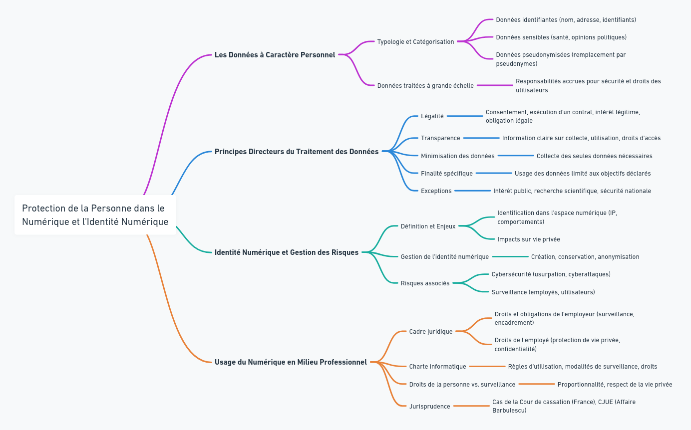

|  |
| --- |
| La protection des données personnelles et de l'identité numérique est essentielle dans le monde actuel. Les données personnelles incluent des informations identifiantes (nom, adresse), sensibles (santé, opinions politiques), et pseudonymisées, qui masquent les identités pour réduire les risques. Lorsque ces données sont traitées à grande échelle, comme sur les réseaux sociaux, des mesures de sécurité accrues sont nécessaires pour protéger les utilisateurs.  Les principes de traitement des données reposent sur des règles fondamentales. La **légalité** impose de collecter des données uniquement pour des raisons valides, comme le consentement de l’utilisateur ou l’exécution d’un contrat. La **transparence** garantit que les utilisateurs savent comment leurs données sont utilisées, tandis que la **minimisation** exige de ne collecter que les informations strictement nécessaires. Enfin, les données doivent être utilisées dans une **finalité spécifique** et ne pas être détournées pour d’autres usages sans consentement.  L’identité numérique, composée de données de profilage et d’identification, doit être gérée et sécurisée par les entreprises, en utilisant des techniques comme le chiffrement. Les risques de cette identité incluent l’usurpation et les cyberattaques, qui exposent les individus à des atteintes à leur vie privée.  Dans le milieu professionnel, l’utilisation des outils numériques est encadrée par le droit du travail et la réglementation RGPD. Les employeurs peuvent surveiller les outils numériques pour des raisons légitimes, mais doivent informer les employés et respecter leur vie privée. La **charte informatique** fixe les règles d’usage des outils et des pratiques de surveillance. La jurisprudence renforce les droits des employés, rappelant que la vie privée doit être protégée, même sur les outils professionnels, en respectant des limites strictes pour la surveillance. |

# Partie 3 : Conséquences juridiques et stratégiques des choix des entreprises en matière de protection des données

## Responsabilité juridique des entreprises

Quand une entreprise manipule des données personnelles (informations sur ses clients, employés ou partenaires), elle a des obligations légales. Si elle ne respecte pas ces obligations, elle peut être tenue responsable et subir des sanctions. Regardons les différentes formes de responsabilité auxquelles elle peut être exposée.

### Types de responsabilité encourus

1. **Responsabilité contractuelle**
   * **Qu’est-ce que c’est ?** Lorsqu'une entreprise traite des données dans le cadre d'un contrat (par exemple, un contrat de service avec un client ou un sous-traitant), elle doit respecter les termes de ce contrat, y compris ceux qui concernent la sécurité et la confidentialité des données.
   * **Exemple** : Si une entreprise fournit un service de gestion de données pour un client et qu’elle ne protège pas correctement ces données, elle viole ses obligations contractuelles. Le client pourrait alors demander des réparations (c'est-à-dire une compensation) pour les pertes subies à cause de cette mauvaise gestion.
2. **Responsabilité extracontractuelle**
   * **Qu’est-ce que c’est ?** En dehors d’un contrat, une entreprise peut être responsable si elle cause un dommage à quelqu'un en négligeant de protéger des données personnelles.
   * **Exemple** : Imaginons qu’une entreprise collecte des informations sur les visiteurs de son site web mais n’installe pas de mesures de sécurité adéquates, ce qui entraîne une fuite de données. Même sans contrat, les personnes dont les données sont compromises peuvent poursuivre l’entreprise pour ce manquement, car elle a l’obligation de protéger ces informations.
3. **Responsabilité pénale**
   * **Qu’est-ce que c’est ?** La responsabilité pénale intervient en cas de violation grave des lois de protection des données. Dans ce cas, ce n'est plus seulement une affaire de dédommagement ; il peut y avoir des poursuites pénales (c'est-à-dire des sanctions au niveau de la justice pénale).
   * **Exemple** : Si une entreprise collecte des données sensibles, comme des informations médicales, sans le consentement des personnes ou sans justification légale, elle pourrait être poursuivie pour avoir enfreint les règles de protection des données. Dans des cas graves, même les dirigeants de l’entreprise peuvent être personnellement tenus responsables et faire face à des amendes, voire des peines plus lourdes selon le Code pénal.

### Sanctions et recours

1. **Amendes administratives**
   * **Qu’est-ce que c’est ?** Les autorités, comme la CNIL en France, peuvent infliger des amendes aux entreprises qui ne respectent pas les règles de protection des données. Ces amendes peuvent être très élevées pour dissuader les violations.
   * **Exemple** : Si une entreprise ne met pas en place de mesures de sécurité suffisantes ou utilise les données sans autorisation, elle risque une amende qui peut aller jusqu’à 20 millions d’euros ou 4 % de son chiffre d'affaires annuel (le montant le plus élevé entre les deux).
2. **Indemnités civiles**
   * **Qu’est-ce que c’est ?** Les personnes dont les données ont été mal utilisées ou mal protégées peuvent réclamer des indemnités (compensations financières) pour le préjudice qu’elles ont subi.
   * **Exemple** : Supposons qu’une fuite de données dans une entreprise rende publiques les informations sensibles des clients. Ces clients peuvent demander une indemnisation pour le dommage causé, qu’il soit financier (comme une fraude) ou moral (comme une atteinte à leur vie privée).
3. **Recours des victimes**
   * **Quelles sont les options pour les victimes ?** Si leurs données personnelles sont mal gérées, les victimes peuvent se tourner vers plusieurs solutions :
     + Porter plainte auprès de l’autorité de contrôle, comme la CNIL.
     + Poursuivre l’entreprise en justice pour obtenir des compensations.
     + Participer à une action collective, ce qui permet à plusieurs victimes de se regrouper pour lancer une procédure plus forte contre l’entreprise fautive.

## Conformité et mise en œuvre du RGPD dans les organisations

### Processus de mise en conformité

1. **Étapes clés**
   * **Audit initial et cartographie des données** : L’entreprise commence par un audit pour évaluer ses pratiques actuelles et une cartographie des données pour identifier où, comment et pourquoi chaque donnée personnelle est traitée.
   * **Rédaction des politiques internes** : L’entreprise doit élaborer des politiques internes et des procédures qui définissent clairement les rôles, les responsabilités et les pratiques de protection des données (politique de confidentialité, politique de gestion des incidents, etc.).
   * **Formation des employés** : La sensibilisation des employés à tous les niveaux est essentielle pour garantir que chacun comprenne les enjeux de protection des données. Des sessions de formation régulières permettent de rappeler les bonnes pratiques et d’éviter les erreurs.
2. **Intégration de la conformité dans la culture d’entreprise**
   * Une conformité durable repose sur l’intégration de la protection des données dans la culture d’entreprise. Cela implique de **sensibiliser tous les départements** aux enjeux de la confidentialité et de faire de la protection des données un pilier de la stratégie de l’entreprise. Par exemple, des sessions de sensibilisation peuvent être organisées pour les nouvelles recrues, et les pratiques de sécurité peuvent être intégrées dans les objectifs de performance.

### Le rôle du Délégué à la Protection des Données (DPO)

1. **Nomination, obligations, et indépendance du DPO**
   * **Nomination du DPO** : Les entreprises qui traitent des données sensibles ou à grande échelle sont tenues de nommer un DPO (articles 37 à 39 du RGPD). Le DPO doit disposer d’une expertise en protection des données et agir de manière indépendante pour conseiller et superviser la conformité de l’organisation.
   * **Obligations du DPO** : Le DPO est chargé de contrôler le respect du RGPD, de conseiller l’organisation et de servir de point de contact avec les autorités de protection des données. Il doit également assurer la formation continue des employés et participer à l’élaboration des politiques internes de protection des données.
2. **DPO et contrôle de conformité**
   * **Évaluation continue des processus de traitement** : Le DPO procède à des vérifications régulières pour s’assurer que tous les traitements de données respectent les principes du RGPD (licéité, transparence, minimisation, etc.). En cas de violation de données, il coordonne la gestion de crise et informe les autorités dans les délais requis.
   * **Gestion des violations de données** : En cas de fuite ou de compromission des données, le DPO doit alerter l’autorité de contrôle sous 72 heures et mettre en œuvre des mesures correctives. Il est également chargé d’informer les personnes concernées, contribuant ainsi à réduire les risques juridiques et réputationnels pour l’entreprise.

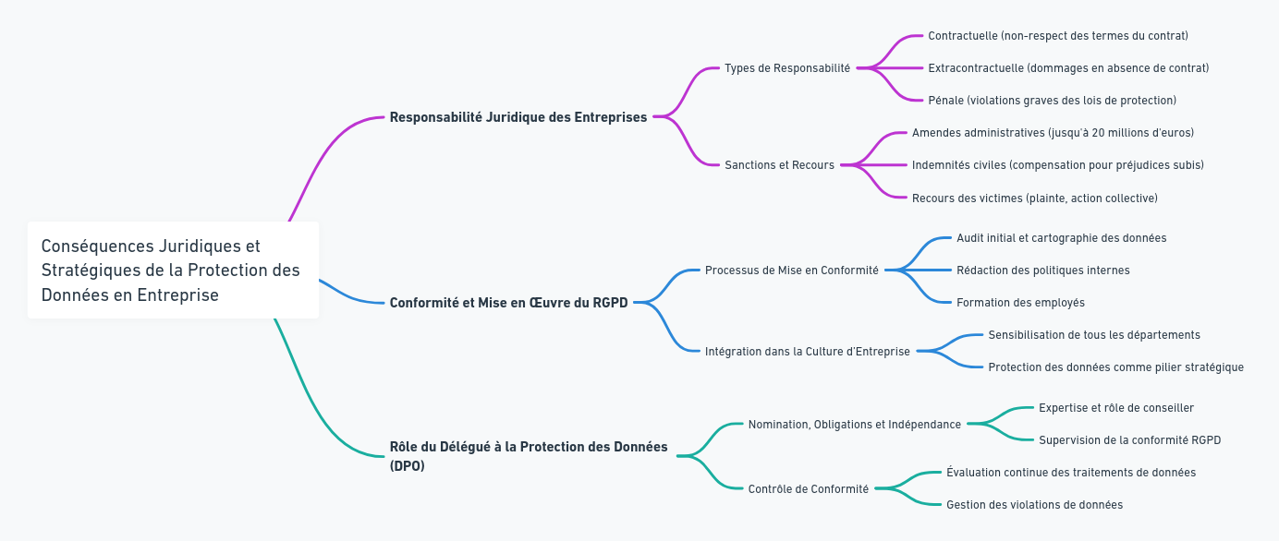

|  |
| --- |
| Les entreprises qui manipulent des données personnelles ont des responsabilités légales pour protéger ces informations. En cas de négligence, elles peuvent être tenues responsables de diverses manières : contractuellement, si elles ne respectent pas les clauses de sécurité avec leurs partenaires ou clients ; extracontractuellement, si une fuite de données cause un dommage ; et pénalement, pour des violations graves des lois de protection des données. Les sanctions possibles incluent des amendes administratives élevées, des indemnisations pour les victimes, et des actions collectives.  Pour respecter le RGPD, les entreprises suivent un processus de mise en conformité en trois étapes : audit initial et cartographie des données, création de politiques internes, et formation des employés. La nomination d’un Délégué à la Protection des Données (DPO) est essentielle dans ce cadre, surtout pour les entreprises traitant des données sensibles. Le DPO, indépendant, supervise la conformité, conseille l’entreprise et assure le lien avec les autorités. En cas de violation de données, le DPO coordonne la gestion de crise et notifie les autorités et les personnes concernées, minimisant ainsi les risques juridiques et de réputation pour l’entreprise. La protection des données devient alors un pilier stratégique de l’entreprise. |

# Exercice



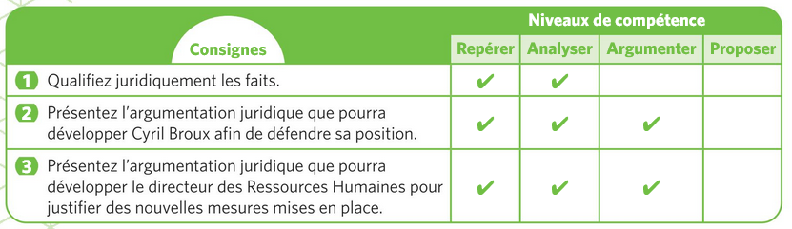

**Qualifiez juridiquement** 🡺 Résumé de façon pertinente les faits en mettant en évidence le problème juridique qui se pose et en utilisant un vocabulaire juridique

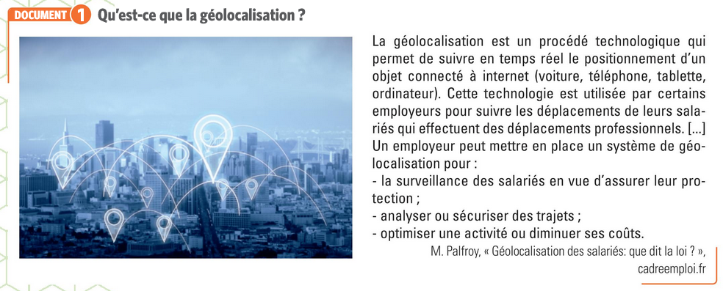

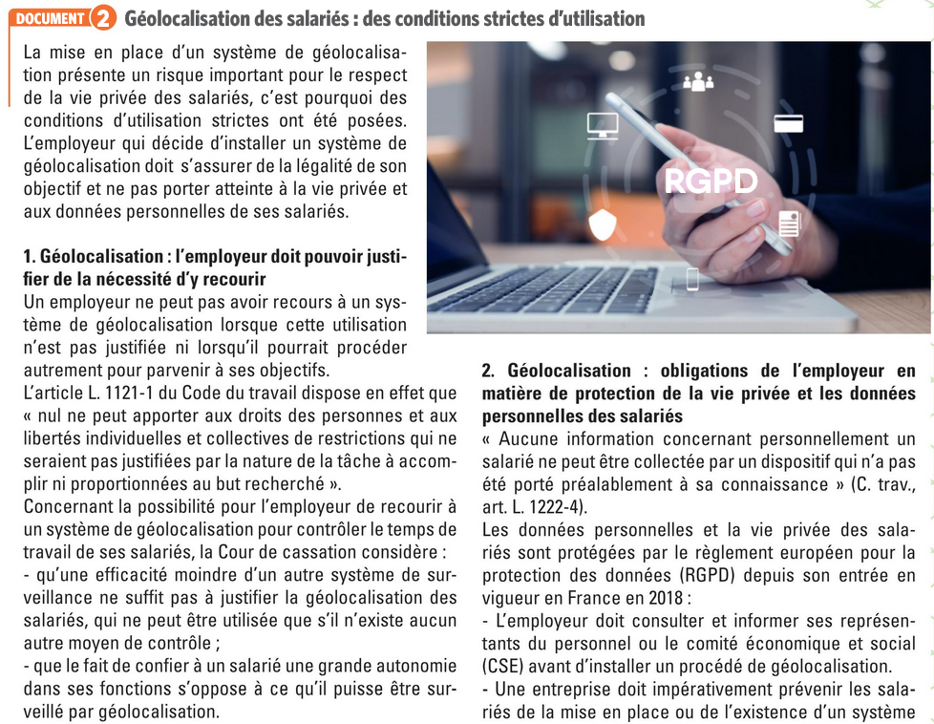

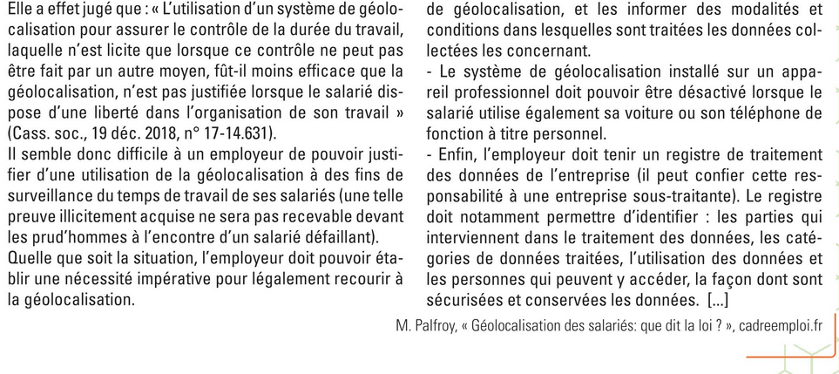

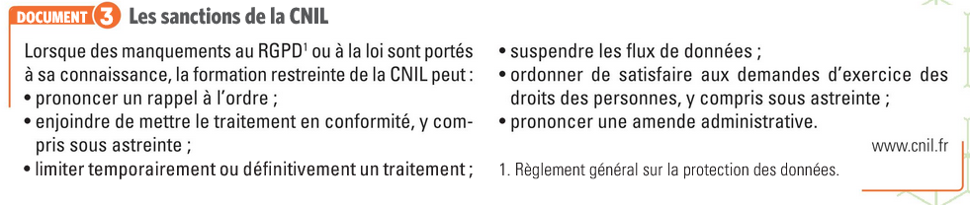

|  |
| --- |
| L’organisation juridique en France est une structure complexe mais bien organisée, basée sur plusieurs niveaux de juridiction pour traiter les affaires civiles, pénales, administratives, et sociales. Au premier niveau, on trouve les **tribunaux de première instance**, comme le **tribunal judiciaire** pour les affaires civiles générales, ou le **tribunal correctionnel** pour certaines affaires pénales. C’est là que les affaires commencent, avec un juge qui rend un premier jugement.  Et ensuite, si l'une des parties n'est pas satisfaite de ce jugement, elle peut faire appel. Dans ce cas, l'affaire est portée devant la **cour d’appel**. Cette cour revoit les faits et le droit, ce qui signifie qu’elle peut réexaminer toute l’affaire : les preuves, les témoignages, et l’application de la loi. La cour d’appel peut confirmer, modifier, ou annuler le jugement de première instance.  Enfin, si des points de droit sont contestés après la cour d’appel, l'affaire peut être portée devant la **Cour de cassation**, qui est le sommet de l’ordre judiciaire. Mais attention, cette cour ne rejuge pas les faits, elle ne fait que vérifier si les lois ont été correctement appliquées par les juges des niveaux inférieurs. Si elle constate une erreur de droit, elle peut casser (annuler) la décision et renvoyer l'affaire devant une autre cour d’appel pour être rejugée. |